Анализ работы заместителя директора по информатизации
за 2019-2020 учебной год

Сегодня в век информатизации современную жизнь невозможно представить без информационных технологий. В результате стремительного развития информационной революции информация стала самым главным ресурсом государственного управления. Возник даже новый термин – информационное государство. Указом Президента РК в 2013 году 8 января была утверждена Государственная программа «Информационный Казахстан – 2020».

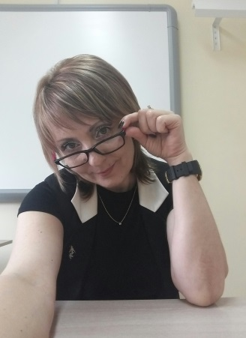
В целях реализации Закона РК «Об информатизации», Концепции информатизации системы образования РК в школе разработана программа по внедрению информационно – коммуникативных технологий в УВП на 3 года (2018 – 2020 г.г.).
Цели и задачи программы «Обеспечение равного доступа всех участников образовательного процесса к лучшим образовательным ресурсам и технологиям; повышение качества образования через активное внедрение информационных технологий; создание единого информационного пространства школы.
Программа информатизации школы на 2018-2020 гг. является продолжением программы информатизации школы на 2014-2017 гг. и обеспечивает поэтапный переход образовательного учреждения к функционированию в условиях единого мирового информационно-образовательного пространства. В новой программе были учтены основные задачи, поставленные в Программе развития образования на 2016-2020 годы, а также нереализованные задачи предыдущей программы информатизации школы.
Разработка данной программы направлена на повышение качества образования, которое невозможно без использования современных ИКТ. Использование же, в свою очередь, современных ИКТ предполагает повышение квалификации педагогов по их применению.
Приоритетные направления
1. Приоритетные направления деятельности администрации школы:
1.1. Внедрение учетных и управленческих систем;
1.2. Создание условий для повышения ИКТ-компетентности сотрудников школы;
1.3. Подключение к ней всех участников образовательных отношений;
1.4. Введение мониторинга качества обучения, экспертная оценка достижений обучающихся через портфолио обучающегося;
1.5. Ведение документооборота;
1.6. Компьютеризация учебных кабинетов и учебного процесса;
1.7 Создание сетевого сообщества.
2. Приоритетные направления деятельности педагога:
2.1. Осознание учителем Интернет - технологии, как части своей общей информационной культуры;
2.2. Использование информационных ресурсов сети Интернет в организации познавательно- образовательной деятельности школьников на уроке;
2.3. Дистанционное образование, повышение квалификации;
2.4. Внедрение информационных технологий и ресурсов информационных сетей в отдельные этапы традиционного урока;
2.5. Проведение уроков на основе готовых программных продуктов и разработка собственных(Bilimland. Bilimlab);
2.6. Реализация программ дополнительного образования школьников с освоением и применением ИКТ(CISCO)
2.7. Внедрение проектной и исследовательской деятельности учащихся с использованием информационно-коммуникационных технологий (CISCO) 2.8 Электронное портфолио учителя eportfolio.kz

3. Приоритетные направления деятельности ученика:
3.1. Осознание учеником интернет-технологии как части своей общей информационной культуры;
3.2. Использование информационных ресурсов сети Интернет в ходе самообразования;
3.3. Использование дистанционного консультирования, обучения;
3.4. Использование компьютерных технологий для подготовки к урокам;
3.6. Прохождение международного тестирования по программам Pisa;
3.7. Обсуждение актуальных проблем на Интернет-форумах школьного сайта
На заключительном этапе реализации данной программы предусматривается:
- В результате реализации мероприятий, обучающиеся и их родители смогут воспользоваться сайтом школы, родители смогут контролировать посещаемость занятий, получение льготного и платного питания детьми и т.д.(Smart, Кунделік)
-Учителя и обучающиеся смогут широко использовать в ходе обучения электронные образовательные информационные ресурсы (электронные учебники, виртуальные модели, электронные тесты и т.п.), а также использование телекоммуникационных технологий, что облегчат получение образования детьми со слабым здоровьем, детьми с ограниченными возможностями.
Анализ состояния проблемы
Электронное обучение выступает одним из основных направлений реализации Государственной программы развития образования на 2011-2020 годы, внедрение которого обеспечит повышение качества обучения, эффективность управления образованием, информационную интеграцию с внешней средой.
Нормативно-правовыми документами по информатизации являются:
- Государственная программа развития образования на 2011-2020 годы
- Закон РК «Об информатизации»
- Стратегия информатизации системы образования РК до 2020г.
- Государственная программа «Информационный Казахстан – 2020».
- Программа информатизации КГУ «Школа-гимназия №75» на 2018-2020 годы

КОМПЬЮТЕРНОЕ ОБЕСПЕЧЕНИЕ

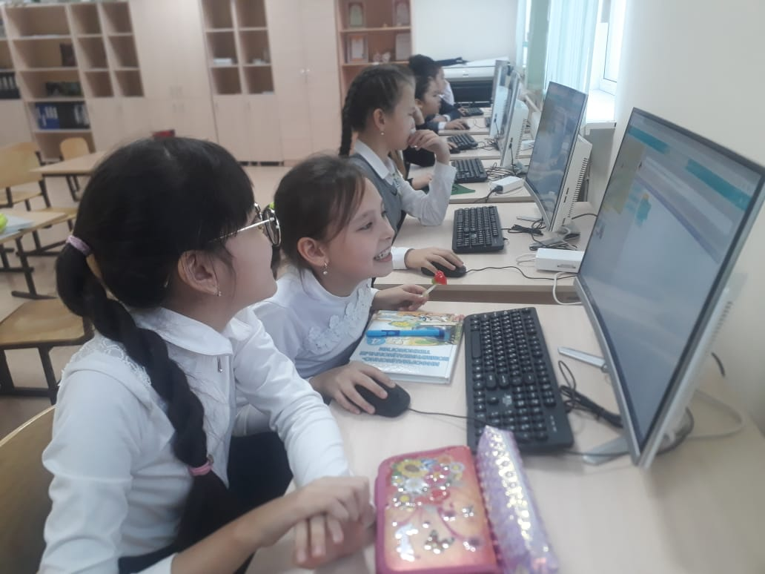
Обеспеченность компьютерной техникой составляет 196 ПК. Общее количество учащихся на конец года 3526, с 5-11 классы обучается 1670 учащихся, со 1-4 класс обучается 1856 учащихся. Целевое использование ПК происходит на уроках информатики. Все учебные кабинеты оснащены компьютерной техникой, выходом в сеть Интернет, интерактивными досками. (На данный момент 40 кабинетов оборудованы ИД ( в перспективе закупить еще 40 ИД). В пользовании педагогов имеется: 186 компьютеров(+10 ноутбуков), 40 интерактивных досок, 40 мультимедийных проектора, 50 МФУ(+1 цветной принтер).
В ОУ обеспечен доступ к информационным системам и информационно - теле коммуникативным сетям, ЭОР, в том числе к образовательным порталам:
http://smk.edu.kz/
https://bilimland.kz/
https://egov.kz/
https://nao.kz/
https://ustudy.kz/
http://www.testcenter.kz/ru/
https://school.nursultan.e-orda.kz/ru/
https://eportfolio.kz/ru/
Все учебные кабинеты имеют выход в Интернет. В школе 2 действующие точки доступа. Скорость интернета по договору и по факту составляет 20 мбит/с.(40 мбит/с) В учебных кабинетах имеются УМК и программное обеспечение по учебным предметам(электронные пособия, электронные учебно-методические комплексы обучения и др), имеется доступ к образовательным Интернет - ресурсам. На всех компьютерах установлены программы контентной фильтрации и антивирусная защита. Предоставляется возможность копирования информации на электронный носитель.

Компьютерный парк *

Таблица №2
 | 196
Из них имеющих доступ к интернету | 186
Используются в УВП | 140
Из них, имеющих доступ к интернету | 130
Для преподавателей/учителей/воспитателей | 56
Из них, имеющих доступ к интернету | 56

Диаграмма №1

Количество компьютеров приобретенных за последние 5 лет*
Таблица №3
2015 | 2016 | 2017 | 2018 | 2019
50 | 0 | 0 | 0 | 45

Количество компьютеров по источникам поступления за текущий год, единиц*
Таблица №4
Республиканский бюджет | 35
Местный бюджет | 10

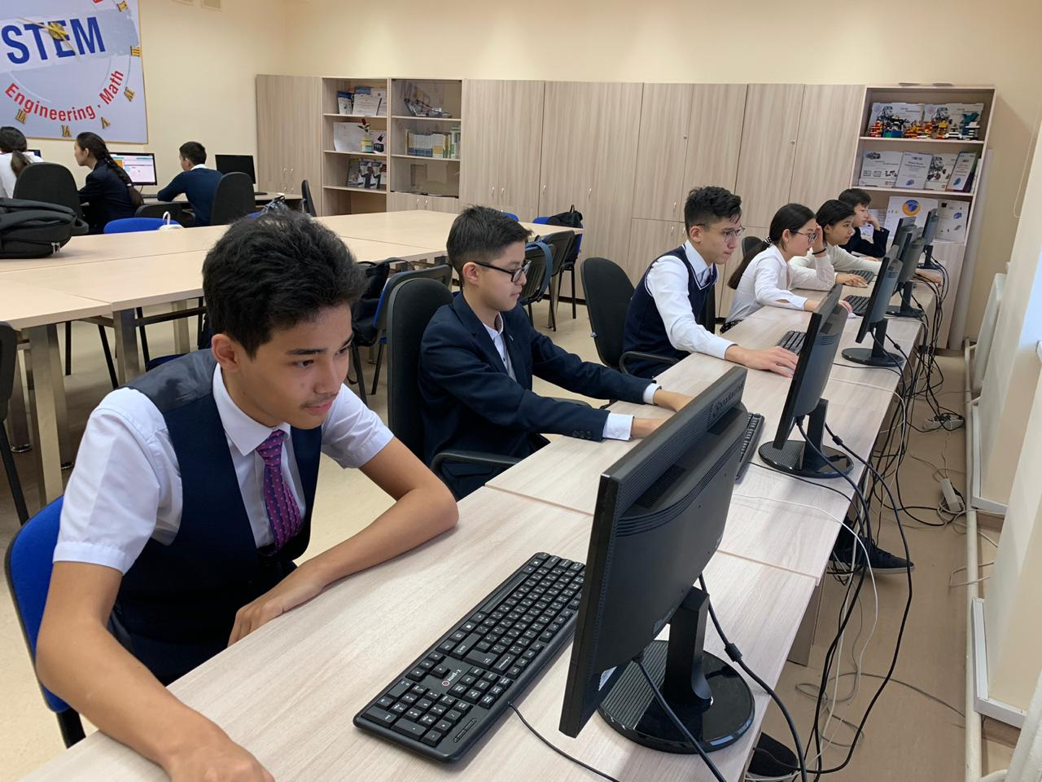
Для обучающихся и педагогов имеется возможность доступа к сети, как в кабинетах информатики, так и в библиотеке, где для этой цели предусмотрены 4+1 клиентских компьютера. С нового учебного года планируется полноценный запуск Stem-лаборатории.(?) В идеале лаборатория позволит работать по нескольким направлениям Инженерия, Роботехника, 3D- моделирование и др. Использовать оборудование лаборатории можно будет не только на уроках информатики, но и на уроках физики, математики, технологии. Новый Смарт – класс (который в настоящее время только комплектуется) создаст интерактивное окружение, которое позволит максимально вовлечь всех участников в учебный процесс благодаря обмену информацией в режиме реального времени. ...

ОБЕСПЕЧЕНИЕ УСЛОВИЙ ДЛЯ ФОРМИРОВАНИЯ ИНФОРМАЦИОННОЙ КУЛЬТУРЫ ОБУЧАЮЩИХСЯ

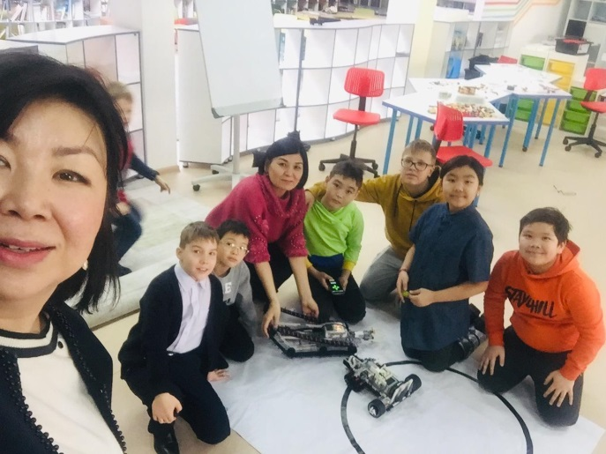
Предмет Информатика и ИКТ изучается в 5-9 классах на базовом уровне. В старшей школе предмет изучается в 10г,11в на профильном уровне (физико-математическое направление), группа 10б,в,г,д,11б,г,д,е на профильном уровне (общественно-гуманитарное направление). Преподавание информатики ведется и в начальной школе с 3 класса на базовом уровне(предмет «ИКТ»).
Школой подписан меморандум со «Stem academy». На сегодняшний день факультативно ведется курс «Робототехника». Руководитель курса- преподаватель факультета информационных технологий Төлеубеков Талант Мейрашұлы и Райхан Кашкинбековна Жуманбаева. Обучение проводится в двух возрастных группах- 5 и 8 классы.
Обучающиеся в течение года участвовали в конкурсах по робототехнике:
- Robofest-2019, по результатам которого команда заняла 3 место
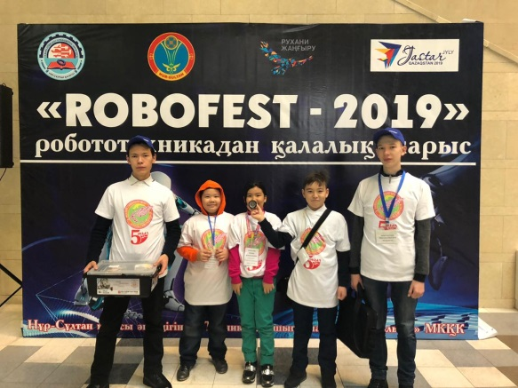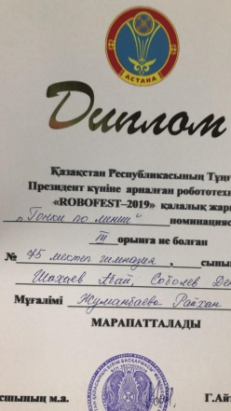
- 1-2 ноября 2019г. согласно положению о Республиканской олимпиаде «Stem олимпиада – инновации в образовании», сборная школы(4,6,9 классы) были награждены сертификатом участника.
3.Академии Cisco предлагают различные учебные курсы в зависимости от квалификации слушателя. При этом учебный план выстроен таким образом, чтобы каждый следующий курс был логическим продолжением предыдущего и позволял постоянно повышать профессиональный уровень. Слушатели могут выбирать направление, в котором планируют развиваться: в новейшем учебном плане большое внимание уделяется таким сферам, как сетевые технологии, информационная безопасность и Интернет вещей (IoT). В данном направлении работает Омаргалиева Н.Н. с учащимися 9 «А» класса. В академии зарегистрирована группа в составе 10 человек. Учащиеся изучали курс «Введение во Всеобъемлющий Интернет». По окончании курса все учащиеся получили сертификаты слушателя. В 2020-2021 учебном году группа продолжит обучение в Академии Cisco.

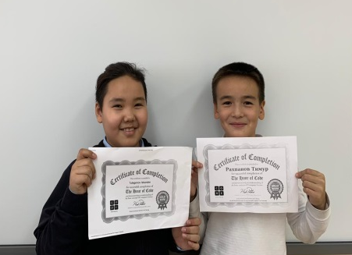
Отчет о проведении республиканской акции «Час кода в Казахстане-2019»
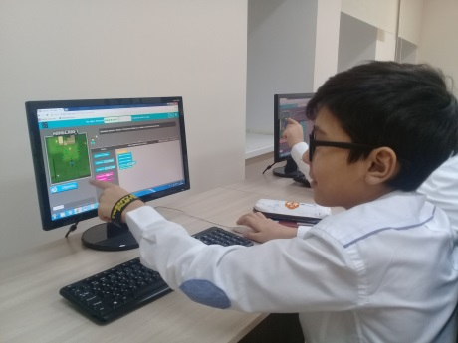
9-14 декабря 2019 г. в школе прошла республиканская акция «Час кода в Казахстане-2019». Ученики основной и старшей ступени обучения (с 5 по 11 класса) приняли самое активное участие в данном мероприятии. Учащимся 3,4 классов было предложено принять участие в акции вместе со своими родителями в домашних условиях.(в силу загруженности кабинетов информатики).
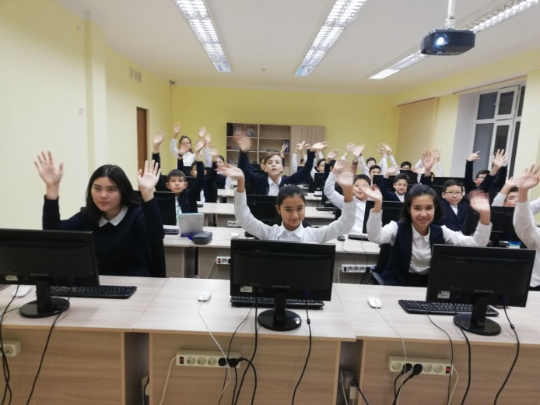
Час кода - это глобальное движение, которое охватывает несколько миллионов студентов и учеников из более 180 стран. Задача Часа Кода - познакомить участников с программированием в простом и увлекательном виде и заложить в них интерес к точным наукам. Ученики заполнили анкету на сайте, после каждому участнику была дана возможность пройти игру, рассчитанную на 40 минут.
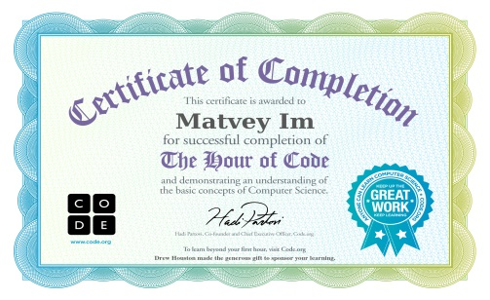
Для проведения акции использовался материал, который размещен на сайте

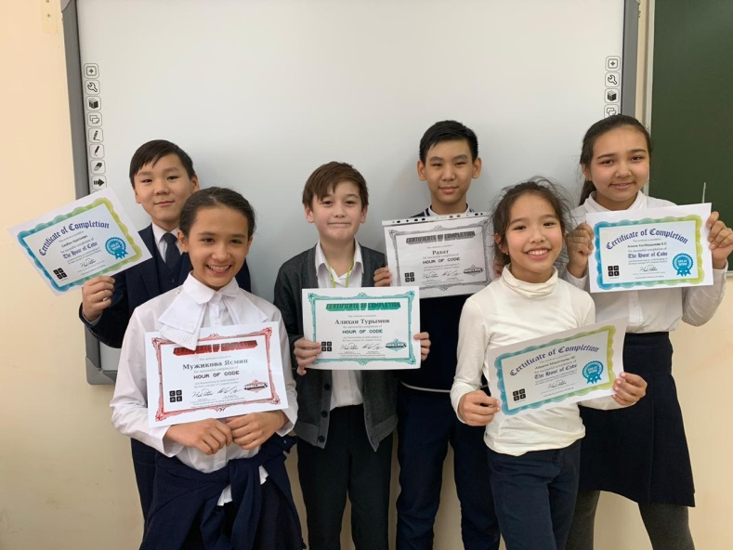
www.hourofcode.kz (методические рекомендации, видеоролики и онлайн - тренажёр).
Участники акции с интересом выполняли предложенные им задания. Было приятно наблюдать за увлеченной работой своих учеников, особенно кто впервые участвовал в «Час кода». В конце урока всем участвующим (прошедшим полностью все уровни) были выданы сертификаты участников, которые также как и материалы для подготовки были представлены на сайте.
Информация
о проведении Урока «Час кода»
№ | Класс | Количество участников | Учитель:
1 | 5 «Ж» | 16 | Галиакбарова А.А.
2 | 5 «З» | 17 | Галиакбарова А.А.
3 | 5 «И» | 13 | Галиакбарова А.А.
4 | 5 «М» | 14 | Галиакбарова А.А.
5 | 6 «Г» | 17 | Галиакбарова А.А.
6 | 6 «Д» | 14 | Галиакбарова А.А.
7 | 6 «Е» | 11 | Галиакбарова А.А.
8 | 6 «И» | 13 | Галиакбарова А.А.
9 | 6 «К» | 15 | Галиакбарова А.А.
10 | 6 «Л» | 12 | Галиакбарова А.А.
11 | 6 «М» | 14 | Галиакбарова А.А.
12 | 6 «С» | 14 | Галиакбарова А.А.
13 | 7 «Б» | 16 | Галиакбарова А.А.
14 | 7 «В» | 15 | Галиакбарова А.А.
15 | 7 «Г» | 13 | Галиакбарова А.А.
16 | 7 «Д» | 16 | Галиакбарова А.А.
17 | 7 «Ж» | 15 | Галиакбарова А.А.
18 | 7 «З» | 13 | Галиакбарова А.А.
19 | 7 «И» | 12 | Галиакбарова А.А.
20 | 9 «Б» | 12 | Галиакбарова А.А.
21 | 9 «Г» | 11 | Галиакбарова А.А.
22 | 9 «Д» | 8 | Галиакбарова А.А.
23 | 9 «Е» | 15 | Галиакбарова А.А.
24 | 9 «Ж» | 15 | Галиакбарова А.А.
25 | 5 «М» | 15 | Выродова Е.В.
26 | 5 «Б» | 15 | Выродова Е.В.
27 | 5 «Е» | 13 | Выродова Е.В.
28 | 5 «В» | 15 | Выродова Е.В.
29 | 8В | 15 | Выродова Е.В.
30 | 10В | 11 | Выродова Е.В.
31 | 10Г | 13 | Выродова Е.В.
32 | 11Д | 20 | Выродова Е.В.
33 | 11Г | 5 | Выродова Е.В.
34 | 11Б | 13 | Выродова Е.В.
35 | 5-е | 120 | Женис С.Ж.
36 | 6-е | 150 | Женис С.Ж.
37 | 7-е | 32 | Женис С.Ж.
38 | 3-е | 23 | Жуманбаева Р.К
39 | 7-е | 22 | Жуманбаева Р.К
40 | 9-11 | 50 | Жуманбаева Р.К
В ходе уроков обучающиеся пришли к выводу, что освоить основы программирования и знать основные направления развития ИТ-индустрии пригодятся каждому современному человеку, т.к. программирование учит людей думать и четко выражать свои мысли! Умение программировать позволяет воплощать в жизнь невероятные идеи, делать жизнь ярче, удобнее.
Любой специалист, в какой бы сфере он ни работал, должен понимать, как устроены и работают технологии, чтобы иметь возможность справляться с различными задачами быстрее и эффективнее, достигать успеха в том, чем он занимается.
УЧАСТИЕ В КОНКУРСАХ И ОЛИМПИАДАХ:

- 3 место в городском туре предметной олимпиады по информатике- Даутов Назир(учитель Жуманбаева Р.К);

- 2 место в районном туре предметной олимпиады по информатике- Даутов Назир(учитель Жуманбаева Р.К);

-Сертификат участников семинара «Кибербезопасность в управлении информационной безопасностью», в данном мероприятии приняли участие учащиеся 8 «А» класса Станбекова А., Спабекова А., Раева А., Сатыбалдиева А., Буркитбаева А.

УЧАСТИЕ В ДИСТАНЦИОННЫХ КОНКУРСАХ И ОЛИМПИАДАХ:
Подведены итоги олимпиады по информатике, которая прошла 13 мая 2020 г. Определены победители, занявшие первое, второе и третье места, которые будут награждены дипломами. Также по итогам олимпиады выдаются виртуальные медали "Лучший результат области" и "Лучший результат района/города".
По итогам проведения олимпиады места распределились следующим образом:
Информатика 2 тур. Победители
Место | Баллы | ФИО | Учебное заведение | Область | Город / Район
1 | 40 | Адия Тавбулатова | Специализированная гимназия №8 с обучением на трех языках имени М. Х. Дулати | г. Шымкент | г. Шымкент
1 | 40 | Ангелина Югай | Специализированная гимназия №8 с обучением на трех языках имени М. Х. Дулати | г. Шымкент | г. Шымкент
1 | 40 | Елизавета Яковлева | Специализированная гимназия №8 с обучением на трех языках имени М. Х. Дулати | г. Шымкент | г. Шымкент
1 | 40 | Мансур Калсабаев | Специализированная гимназия №8 с обучением на трех языках имени М. Х. Дулати | г. Шымкент | г. Шымкент
1 | 40 | Рената Акчурина | Специализированная гимназия №8 с обучением на трех языках имени М. Х. Дулати | г. Шымкент | г. Шымкент
1 | 40 | Султан Шакиров | Специализированная гимназия №8 с обучением на трех языках имени М. Х. Дулати | г. Шымкент | г. Шымкент
1 | 40 | Талифа Мыхтыбаева | Специализированная гимназия №8 с обучением на трех языках имени М. Х. Дулати | г. Шымкент | г. Шымкент
1 | 40 | Эльдар Ишметов | Специализированная гимназия №8 с обучением на трех языках имени М. Х. Дулати | г. Шымкент | г. Шымкент
1 | 39 | Айгерим Нурхат | Специализированная гимназия №8 с обучением на трех языках имени М. Х. Дулати | г. Шымкент | г. Шымкент
1 | 39 | Айдана Бекенова | Специализированная гимназия №8 с обучением на трех языках имени М. Х. Дулати | г. Шымкент | г. Шымкент
1 | 39 | Актан Сералиев | Специализированная гимназия №8 с обучением на трех языках имени М. Х. Дулати | г. Шымкент | г. Шымкент
1 | 39 | Бектұр Абдиев | Специализированная гимназия №8 с обучением на трех языках имени М. Х. Дулати | г. Шымкент | г. Шымкент
1 | 39 | Бинура Назарбаева | Специализированная гимназия №8 с обучением на трех языках имени М. Х. Дулати | г. Шымкент | г. Шымкент
1 | 39 | Дана Омар | Специализированная гимназия №8 с обучением на трех языках имени М. Х. Дулати | г. Шымкент | г. Шымкент
1 | 39 | Данияр Касымов | Специализированная гимназия №8 с обучением на трех языках имени М. Х. Дулати | г. Шымкент | г. Шымкент
1 | 39 | Данна Сардарова | СШ им. Аль-Фараби | Жамбылская | Шуский район
1 | 39 | Даяна Ли | Специализированная гимназия №8 с обучением на трех языках имени М. Х. Дулати | г. Шымкент | г. Шымкент
1 | 39 | Каролина Ли | Специализированная гимназия №8 с обучением на трех языках имени М. Х. Дулати | г. Шымкент | г. Шымкент
1 | 39 | Осман Алиев | Специализированная гимназия №8 с обучением на трех языках имени М. Х. Дулати | г. Шымкент | г. Шымкент
1 | 39 | Роман Юрковский | Специализированная гимназия №8 с обучением на трех языках имени М. Х. Дулати | г. Шымкент | г. Шымкент
1 | 39 | Сабина Амирова | Специализированная гимназия №8 с обучением на трех языках имени М. Х. Дулати | г. Шымкент | г. Шымкент
2 | 38 | Жанна Шеримова | Специализированная гимназия №8 с обучением на трех языках имени М. Х. Дулати | г. Шымкент | г. Шымкент
2 | 38 | Профиль Удален | Искровская СШ | Акмолинская | Аккольский район
2 | 38 | Сабина Елеукен | Специализированная гимназия №8 с обучением на трех языках имени М. Х. Дулати | г. Шымкент | г. Шымкент
2 | 38 | Султан Данияров | СШ №7 | Костанайская | г. Костанай
2 | 38 | Тимур Исаев | Специализированная гимназия №8 с обучением на трех языках имени М. Х. Дулати | г. Шымкент | г. Шымкент
2 | 37 | Даяна Утегенова | НИШ химико-биологического направления | Павлодарская | г. Павлодар
2 | 37 | Елдар Анваров | Специализированная гимназия №8 с обучением на трех языках имени М. Х. Дулати | г. Шымкент | г. Шымкент
2 | 37 | Кевин Пак | Специализированная гимназия №8 с обучением на трех языках имени М. Х. Дулати | г. Шымкент | г. Шымкент
2 | 37 | Марлен Калбаев | Специализированная гимназия №8 с обучением на трех языках имени М. Х. Дулати | г. Шымкент | г. Шымкент
2 | 37 | Шынтас Бидайшиев | Областная школа-интернат "Дарын" | Жамбылская | г. Тараз
2 | 36 | Давид Ан | Школа-лицей №23 | г. Шымкент | г. Шымкент
2 | 36 | Мерей Қайдар | НИШ химико-биологического направления | Павлодарская | г. Павлодар
2 | 36 | Назгуль Кабиева | НИШ химико-биологического направления | Павлодарская | г. Павлодар
2 | 36 | Никита Звездин | Гимназия №97 | Карагандинская | г. Караганда
2 | 35 | Абильдина Ариана | Колутонская СШ | Акмолинская | Астраханский район
2 | 35 | Ирина Ен | Специализированная гимназия №8 с обучением на трех языках имени М. Х. Дулати | г. Шымкент | г. Шымкент
2 | 35 | Мадияр Амангельды | Школа-гимназия №35 | Павлодарская | г. Экибастуз
2 | 35 | Мария Хайрутдинова | Приишимская СШ | Северо-Казахстанская | Район Шал акына
3 | 34 | Валерия Ню | Специализированная гимназия №8 с обучением на трех языках имени М. Х. Дулати | г. Шымкент | г. Шымкент
3 | 34 | Индира Шамшиева | СШ им. Чкалова | Жамбылская | Жамбылский район
3 | 33 | Айдын Абдулла | НИШ ФМН г. Тараз | Жамбылская | г. Тараз
3 | 33 | Жоламан Маршиитов | НИШ химико-биологического направления | Павлодарская | г. Павлодар
3 | 32 | Аружан Ахметова | СОШ №128 | г. Алматы | Алмалинский район
3 | 32 | Люда Лихобабина | Школа-лицей №11 | Восточно-Казахстанская | г. Усть-Каменогорск
3 | 32 | Профиль Удален | Валихановская СШ | Акмолинская | Жаркаинский район
3 | 31 | Арафат Курбанов | СШ им. Чкалова | Жамбылская | Жамбылский район
3 | 31 | Артём Волков | ОШ №50 | г. Алматы | Турксибский район
3 | 31 | Афият Машанло | СШ им. Чкалова | Жамбылская | Жамбылский район
3 | 31 | Давид Гильзидинов | Школа-лицей №11 | Восточно-Казахстанская | г. Усть-Каменогорск
3 | 31 | Мира Шерниязова | Школа-гимназия №75 | г. Нур-Султан | г. Нур-Султан

Активный участник и победитель в районном и областном туре республиканской дистанционной олимпиады по информатике является Мира Шерниязова, ученица 10 «Е» класса.(учитель Выродова Е.В.)
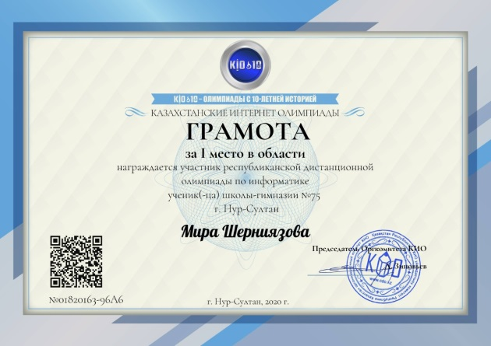
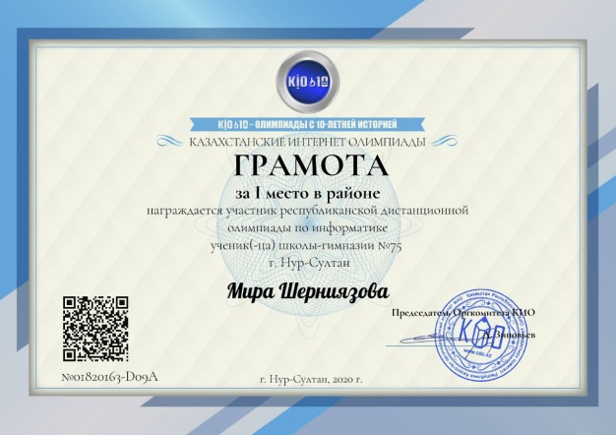

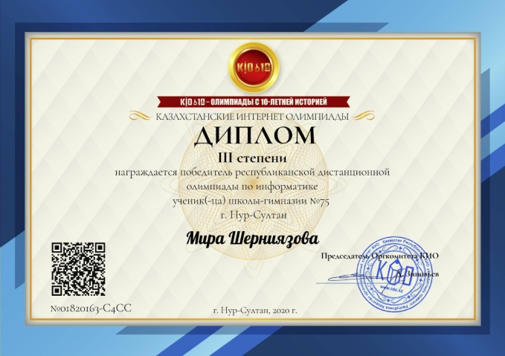

ПОСЕЩЕНИЕ ОБУЧАЮЩИХ СЕМИНАРОВ, ВЫСТАВОК, ФОРУМОВ, УЧАСТИЕ В КОНКУРСАХ И ОЛИМПИАДАХ:
Активными слушателями и участниками являются не только ученики, но и учителя:
- Благодарственным письмом награждена учитель информатики Жуманбаева Р.К., за подготовку и участие детей на первой республиканской Stem-олимпиаде ;
- Сертификатами отмечены Жуманбаева Р.К., Выродова Е.В., Галиакбарова А.Г., Женис С.Ж.- за участие и организации «Час кода в Казахсиане-2019»
- Сертификат слушателя Fizmat Stem Training отмечена учиель информатики Жуманбаева Р.К
- Подведены итоги олимпиады по информатике для учителей, которая прошла с 21 по 23 апреля 2020 г. Определены победители, занявшие первое, второе и третье места, которые будут награждены дипломами. Также по итогам олимпиады выдаются виртуальные медали "Лучший результат области" и "Лучший результат района/города".
Для участие в олимпиаде были заявлены два учителя:
По итогам проведения олимпиады места распределились следующим образом Жамаледдинова А., заняла второе место(см. таблицу):
Место | Баллы | ФИО | Учебное заведение | Область | Город / Район
1 | 40 | Алтынгуль Бексолтан | Донская СШ | Акмолинская | Район Биржан сал
1 | 40 | Андрей Кеклис | Назарбаев Интеллектуальная школа ФМН | Костанайская | г. Костанай
1 | 40 | Ансар Аким | Назарбаев интеллектуальная школа физико-математического направления | Жамбылская | г. Тараз
1 | 40 | Светлана Васина | Школа-лицей №8 | Павлодарская | г. Павлодар
1 | 39 | Александр Бармута | Гимназия им. М. Горького | Костанайская | г. Костанай
1 | 39 | Батрхан Токушев | Назарбаев Интеллектуальная школа ФМН | Костанайская | г. Костанай
1 | 39 | Ксения Суворова | СОШ №9 | Павлодарская | г. Экибастуз
1 | 39 | Надежда Вейкум | Специализированная гимназия №8 с обучением на трех языках имени М. Х. Дулати | г. Шымкент | г. Шымкент
1 | 39 | Наталия Витковская | СОШ-гимназия №9 | Павлодарская | г. Павлодар
1 | 38 | Александр Шерцер | Назарбаев Интеллектуальная школа ФМН | Костанайская | г. Костанай
1 | 38 | Алия Арингазинова | НИШ химико-биологического направления | Павлодарская | г. Павлодар
1 | 38 | Асхат Нурмагамбетов | Назарбаев Интеллектуальная школа ФМН | Костанайская | г. Костанай
1 | 38 | Губар Юров | СШ №12 им. Масанчи | Жамбылская | Кордайский район
1 | 38 | Клара Кожахметова | Силантьевская СШ | Костанайская | Алтынсаринский район
1 | 38 | Лариса Мегеря | Силантьевская СШ | Костанайская | Алтынсаринский район
1 | 37 | Александра Помещикова | Силантьевская СШ | Костанайская | Алтынсаринский район
2 | 35 | Мария Лыкова | СОШ №23 | Павлодарская | г. Экибастуз
2 | 35 | Мухаметказы Есенгулов | СЛОД №24 с обучением на трёх языках «Экономика и бизнес» им. Мухтара Арына | Алматинская | г. Талдыкорган
2 | 35 | Нурия Паншаева | Назарбаев интеллектуальная школа физико-математического направления | Жамбылская | г. Тараз
2 | 34 | Азамат Мырзахметов | СШИ "Дарын" | Туркестанская | г. Кентау
2 | 34 | Айсулу Оспанова | СЛОД №24 с обучением на трёх языках «Экономика и бизнес» им. Мухтара Арына | Алматинская | г. Талдыкорган
2 | 34 | Алексей Гулянский | ОСШ №8 имени В. Комарова | Туркестанская | г. Арыс
2 | 34 | Амангелди Амангалиевич Рысбаев | Гимназия им. Г. Муратбаева | Жамбылская | Байзакский район
2 | 34 | Артур Харин | Гимназия им. М. Горького | Костанайская | г. Костанай
2 | 34 | Асель Жамаледдинова | Школа-гимназия №75 | г. Нур-Султан | г. Нур-Султан
2 | 34 | Балзия Иса | СОШ им. С. Адамбекова | Туркестанская | г. Арыс

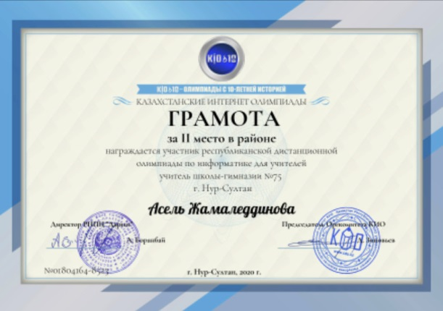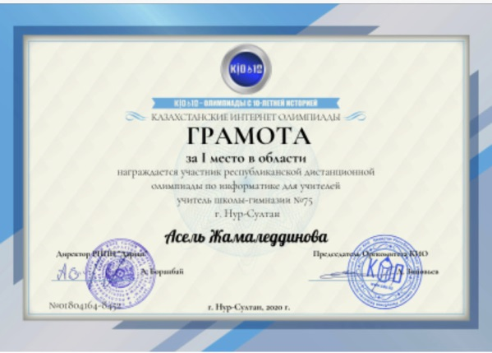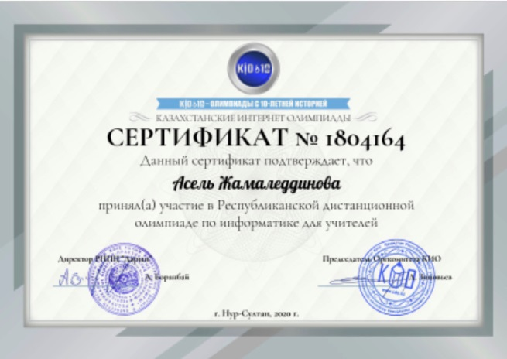

За участие в олимпиаде Омаргалиева Н.Н. отмечена сертификатом:

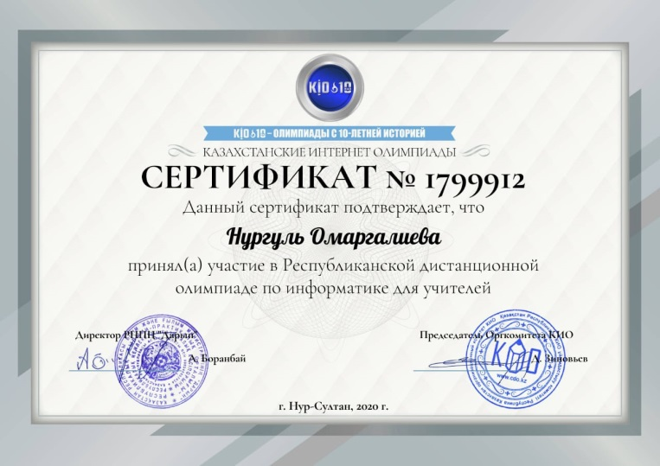

ИСПОЛЬЗОВАНИЕ ИНТЕРАКТИВНЫХ РЕСУРСОВ В УВП:

Учителями школы ежегодно публикуются на сайтах Казахстана и РФ авторские работы с получением свидетельств в:
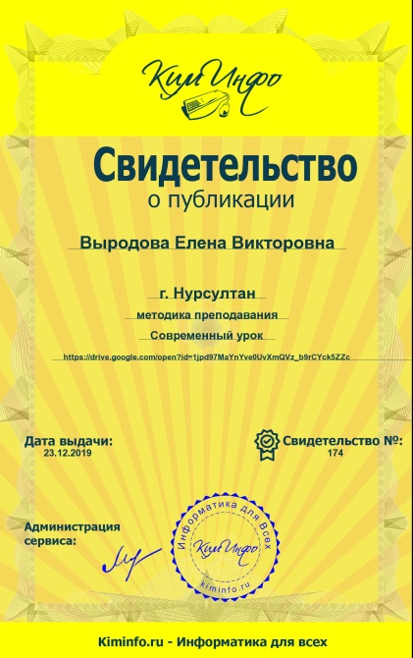
- Казахстанском Интернет-журнал «Коллеги»
- На портале «Bilimland»( Абдуллина Э.А., Оразканова Г.Х., Ниязбекова А.И., Тулеуова Г.Ш., и др.)
- Videouroki.net(Выродова Е.В., Жуманбаева Р.К. и др.)
Интерактивные ресурсы по основным предметам средней школы эффективны как для учителей в части организации учебного процесса, так и для учеников - в целях самообразования. В данном вопросе хорошую помощь оказывает образовательная он-лайн платформа BilimLand. «BilimLand» - это образовательная онлайн платформа, основанная на передовых достижениях мировых лидеров электронного обучения. Сервис представляет собой коллекцию современного образовательного контента, доступного на казахском, русском и английском языках одновременно. Школа работает с Bilimland.kz 3- й год. В настоящее время выделено 118 аккаунтов, все из них прошли активацию. Среди школ Есильского района школа занимает 8-9 место в общем рейтинге. Коэффициент просмотров среди всех школ = 9,67. (Рейтинг г. Нур-Султан среди остальных городов РК составляет 21%).
Применение ресурсов BilimLand на уроке имеет практическое и теоретическое значение, поскольку сайт содержит материалы по темам, что удобно при объяснении новой и пройденной темы урока. Для изучения темы, проверки домашнего задания учителю удобно использовать тестовые задания и получить сразу результат для корректировки знания учащихся. Bilimland дает возможность для самостоятельного усвоения знаний учащимися.(на уроках учащиеся могут использовать планшеты и мобильные телефоны). В период ДО ведущими учителями на портале Bilimland стали: Абдуллина Э.А., Молдахметова Г.Ж., Тулегенова С.Ж., Серикбаева З.У.. Учителя подготовили целую серию видео уроков. По завершению работы все учителя были отмечены сертификатами участника.
Кроме данного ресурса на учебных занятиях многие учителя используют средства ИКТ:
- Интерактивные доски;
- системы тестового контроля;
- ЦОР из Интернета;
- собственные разработки в форме презентаций;
- проекты и презентации учащихся;
- он-лайн тестирование по предметам и др;
Активными пользователями ИКТ в учебной деятельности напрямую являются те учителя, которые в своих кабинетах имеют ИД, компьютер и доступ к сети Интернет.
ПОВЫШЕНИЕ КВАЛИФИКАЦИИ ПЕДАГОГИЧЕСКИХ КАДРОВ

За период 2019-2020г.г. среди учителей информатики и повысили квалификацию:
Жуманбаева Р.К-Онлайн конференция «»Новые информационные технологии в образовании»- сертификат; физмат Stem- тренг- сертификат; обучение на семинаре-тренинге в объеме 8 часов «Планирование урока по технологии CLIL»- свидетельство; обучение на семинаре-практикуме «Білім берудегі цифрлық технологиялар»- сертификат.
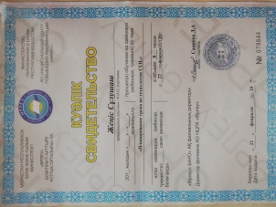
Выродова Е.В.- республиканский форум «Stem- инновации в образовании»- сертификат
Женис С.Ж.- курс сетевой академии Cisco IT;( лето-2019г.), обучение на семинаре-тренинге в объеме 8 часов «Планирование урока по технологии CLIL»- свидетельство
Жамаледдинова А.М.- в период с 18-29 мая 2020г. «Робототехника негіздері»
Асабаева Ф.Б.- учитель математики в период с 18-29 мая 2020г. «Робототехника негіздері»

ОСНОВНЫЕ НАПРАВЛЕНИЯ ИСПОЛЬЗОВАНИЯ ИНТЕРНЕТ
В УЧЕБНО – ВОСПИТАТЕЛЬНОМ ПРОЦЕССЕ:

- поиск информации;
- использование электронной почты;
- создание веб-страниц;
- обновление школьного сайта;
- создание мультимедиа презентаций;
- тестирование;
- подготовка к ГИА, ЕНТ;
- участие в дистанционных олимпиадах и конкурсах.

АНАЛИЗ РАБОТЫ ШКОЛЬНОГО САЙТА -75SHG-BILIM.KZ

Цель сайта:
Поддержка процесса информатизации в школе путем развития единого образовательного информационного пространства школы-гимназии №75; представление образовательного учреждения в Интернет-сообществе; популяризация и поддержка образования через Интернет-ресурсы.
Задачи:
- Формирование прогрессивного имиджа школы.
- Обеспечение открытости деятельности образовательного учреждения и освещение его деятельности в сети Интернет; систематическая информированность участников образовательного процесса о деятельности ОУ.
- Создание условий для взаимодействия всех участников образовательного процесса(педагогов, учащихся и их родителей) и сетевого взаимодействия с другими учреждениями.
- Позитивная презентация образовательного учреждения.
- Стимулирование творческой активности педагогов и учащихся.
- Содержательное наполнение сайта школы, регулярное его обновление.
- Осуществление обмена педагогическим опытом и демонстрация достижений обучающихся и учителей школы.
Потенциальная аудитория:
Информация сайта рассчитана на разные категории посетителей.
Внутренняя аудитория:
- учащиеся;
- педагоги;
- администрация;
- медицинские работники;
- обслуживающий персонал школы;
- родители (законные представители) учащихся.
Внешняя аудитория:
- социальные партнёры;
- выпускники;
- физические лица, желающие принять участие в развитии школы;
- члены Попечительского совета;
- представители органов управления образованием;
- производители товаров и услуг в сфере образования;
- представители органов государственного управления всех уровней и другие;

Главная страница школьного сайта содержит:
- контактную информацию и эмблему школы
- регистры переключения языкового режима

- приветствие к посетителям сайта

-Блог директора

-Разделы по ступеням обучения

-Раздел «Школьные события» и -Слайдер
:

-Полезные ссылки

-Счетчик посещений, который обновляется с учетом изменений показателей посещений ресурса.

СЕГМЕНТ УПРАВЛЕНИЯ ШКОЛОЙ
Для автоматизации процесса управления школой используются следующие средства:
- введение и оформление внутришкольной документации;
- формирование отчета в формате Excel – таблицы по предмету, и по классу каждую четверть;
- составление основного расписания занятий и изменения к расписанию с размещением на школьном сайте;
- ведение базы данных «НОБД», формирование отчетов. НОБД - это подсистема СЭО (Система электронного обучения), предназначенная для автоматизации бизнес-процессов по сбору и обработке первичных статистических данных сферы образования.
В НОБД автоматизирован сбор данных для административных отчетов, заполнявшихся вручную и собиравшихся по цепочке: «Школа-гимназия №75 – Управление образования – МОН РК». Данный вид деятельности выстроен следующим образом:
- Контроль и полный учет обучающихся с 1-11 класс (вручную заполняется формуляр, состоящий из 52)
- Контроль и полный учет сотрудников школы-гимназии (вручную заполняется формуляр, состоящий из 49 разделов на каждого сотрудника) заполнение раздела «Персонал»;
- Выявление недостоверной информации респондентов путем исключения дублирования;
- Заполнение Паспорта организации образования;
- Заполнение раздела « Материально-техническая база»;
- Заполнение раздела « Основные сведения об образовательном процессе»;
- Формирование нерегламентированных отчетов.
- заполнение аттестатов учащихся выпускных классов;
- использование электронной почты для связи с органами управления образования и другими образовательными учреждениями;
- проведение родительских собраний с использованием ИТ;
- поиск и отбор информации с помощью Internet;
- ведение базы данных «ЕНТ» для учета выпускников, сдающих ЕНТ
- внедрение программ «1С: Предприятие 8.3»; ESF- электронные счет-фактуры для выставления счетов поставщиков; Портал Гос. закупок; Казначейство-клиент; Статистический отчет; Налоговый кабинет;
- внедрение программы «Actualis Образование» - справочная система для руководителей и специалистов по образованию (ответы на вопросы по безопасности на предприятии. Специальная оценка условий труда, расследование и учет несчастных случаев, нормативные документы);
- Интерактивная карта https://publicbudget.kz/gravicapa для доступа о бюджетных затратах школы
- проведение педсоветов и совещаний администрации с демонстрацией презентаций.
- Проведение он-лайн совещаний с использованием программы Polycom RealPresence
- https://eportfolio.kz/ru/ - Электронное портфолио учителей. Учет и оценка достижений учителей. Программа для проведения аттестации.
- idmssLite-программа, позволяющая родителям в режиме онлайн наблюдать за процессом приготовления пищи для школьников.
- Система "Кунделик" — это важный инструмент для всех школ Казахстана. Kundelik.kz система для учеников и их родителей. Мобильное приложение предназначено для людей, которым удобно и быстро получить доступ к современной информации
- В период До учителями, администрацией использовалась программа ZOOM.
- Работа в системе Единый контакт-центр iKOMEK- администрация школы отвечает на жалобы и обращения родителей
Исходя из вышеизложенного следует, что 2019/2020 учебный год с точки зрения развития информатизации образования можно считать относительно удачным для школы. Улучшена материально-техническая база, учителями школы посещены курсы повышения квалификации учителей, увеличилось количество активных пользователей среди учителей
Однако цель программы — создание и развитие единой образовательной информационной среды, обеспечивающей повышение качества образования через активное использование информационных технологий — продолжает быть актуальной для школы. Несмотря на значительные достижения в области использования в образовательном процессе информационных технологий, остается ряд проблем:
- отсутствие серверного программного обеспечения не позволяет организовать документооборот между участниками учебного процесса;
- отсутствие лицензионного ПО, позволяющего организовать работу электронного расписания, заполнения аттестатов;
- отсутствие лицензионного антивирусного ПО(частично приобрели);
- эпизодическое применение информационных технологий рядом учителей;
- отсутствие осознания родителями необходимости приобщения к информационному полю школы.
- отсутствие АРМ учителя в отдельных предметных кабинетах.

В новом 2020/2021 учебном году перед педагогическим коллективом стоят следующие задачи:
- Приобретение антивирусного ПО;
- дальнейшее укрепление материально-технической базы школы в соответствии с ГОСО;
- создание условий для повышения дистанционной активности учеников и учителей;
- усилить работу по привлечению учащихся к участию в интернет – проектах Cisco IT, конкурсах;
- продолжить работу по обновлению сайта школы, создать творческую группу, состоящую из педагогов и учащихся школы для более оперативного внесения информации на сайт на трех языках;
- продолжить работу по ведению электронного портфолио учителя, на постоянной основе.
- создание и систематизация цифровых учебных наработок и публикация на он-лайн платформе BilimLand.
- продолжить работу по ведению НОБД, создать административную группу из числа администрации(каждый администратор отвечает за свое направление, издать приказ на начало учебного года);
- продолжить работу по ведению Системы Kundelik.kz, создать административную группу из числа администрации, назначить ответственных за ведение и заполнение на основании приказа(в начале учебного года).

Зам.директора по IT _________________ Выродова Е.В.

